Hana Mahlerová
datum narození: 4.10.1944
trvalé bydliště: Peškova 965/6, 152 00 Praha 5
číslo OP: 207971053
(dále jen „prodávající“)

a

Národní technické muzeum

Sídlo: Kostelní 42, 170 78 Praha 7

IČ: 00023299, DIČ: CZ00023299

Statutární orgán: Mgr. Karel Ksandr, generální ředitel

Osoba pověřená pro věcná jednání („kurátor“): PhDr. Zdeněk Vácha, vedoucí Archivu NTM
(dále jen „kupující“ nebo „NTM“)

uzavírají tuto kupní smlouvu ve smyslu § 2085 a násl. z. č. 89/2012 Sb. (občanský zákoník):

Čl. I. Předmět smlouvy

- Předmětem této smlouvy je násl. movitá věc příp. věci či soubor věcí (dále jen „věc“): fotografická dokumentace činnosti, výrobků a osobností ve Výzkumném ústavu matematických strojů Praha.
Uvedená věc je blíže specifikována v příloze, která je nedílnou součástí této smlouvy.
- Cena byla stanovena dohodou smluvních stran na částku 50000 Kč.
- Prodávající se zavazuje kupujícímu odevzdat výše uvedenou věc a převést na něho vlastnictví k věci. Kupující se zavazuje za ni prodávajícímu zaplatit dohodnutou cenu.
- Prodávající prohlašuje, že je právoplatným a výlučným vlastníkem výše uvedené věci, že na této věci neváznou žádné dluhy, věcná práva ani jiná práva a závazky. V případě nepravdivosti tohoto prohlášení se prodávající zavazuje kupujícímu nahradit škodu, která mu v důsledku nepravdivosti tohoto prohlášení vznikne.

Čl. II. Návrh, podpis a uzavření této smlouvy a její platnost a účinnost

- Tuto smlouvu podepíše nejprve prodávající coby návrh a doručí jej kupujícímu. Svým podpisem projevuje prodávající vůli být návrhem této smlouvy vázán v případě jeho přijetí kupujícím. Návrh prodávajícího je neodvolatelný po dobu šesti měsíců od podpisu prodávajícím. Prodávající se po uvedenou dobu zavazuje, že věc nezcizí třetí osobě, ani s ní nebude jinak nakládat.
- Tato smlouva musí být dle ust. § 12 z. č. 219/2000 Sb. o majetku ČR uzavřena písemně a podpisy musí být na jedné listině.

Čl. III. Předání věci

- Pokud to povaha věci připouští (zejména u drobnějších věcí, které může prodávající nosit při sobě), bude věc předána kurátorovi zpravidla již před podpisem návrhu smlouvy prodávajícím, a to v sídle kupujícího nebo si ji kurátor vyzvedne u prodávajícího. Pokud se tak nestane, zavazuje se prodávající takovou drobnější věc předat/zaslat kupujícímu do sídla NTM kdykoliv po tom, co rada doporučí nabytí věci do sbírky NTM, nejpozději však do 30 dnů od podpisu smlouvy oběma smluvními stranami.
- U ostatních věcí platí, že přepravu věci do depozitáře NTM zajistí na své náklady kupující, a to nejdříve po tom, co rada doporučí nabytí věci do sbírky NTM, nejpozději však do 30 dnů od podpisu oběma smluvními stranami. Prodávající je povinen na výzvu kupujícího umožnit kupujícímu resp. jím pověřenému přepravci přístup k věci za účelem její přepravy a poskytnout mu při nakládání věci potřebnou součinnost. Platí, že věc byla předána v době, kdy byla předána k přepravě.

Čl. IV. Cena a platební podmínky

- Kupující se zavazuje zaplatit prodávajícímu cenu dle přílohy této smlouvy, a to do 30 dnů ode dne podpisu této smlouvy oběma smluvními stranami. Pokud však prodávající věc kupujícímu nepředal před podpisem této smlouvy oběma smluvními stranami, nastává splatnost ceny teprve 30 dnů ode dne předání věci kupujícímu.
- Cenu uhradí kupující prodávajícímu:
převodem na účet u ČS a.s. 000000-0661885133/0800
složenkou na adresu bydliště
v hotovosti z pokladny NTM

Čl. V. Závěrečná ustanovení

- Práva a povinnosti smluvních stran touto smlouvou výslovně neupravená se řídí příslušnými ustanoveními občanského zákoníku.
- Tato smlouva byla vyhotovena ve třech vyhotoveních, přičemž každá z osob na straně prodávajícího obdrží po jednom a kupující po dvou vyhotoveních.
- Tato smlouva se uzavírá na základě pravé a svobodné vůle smluvních stran, vážně, určitě a srozumitelně, nikoli v tísni a za nápadně nevýhodných podmínek.
- Je-li věc (resp. některá z věcí) současně i dílem ve smyslu autorského zákona, z. č. 121/2000 Sb. ve znění pozdějších předpisů a prodávající je nositelem autorských práv k tomuto dílu (např. coby autor či dědic), zavazují se strany této smlouvy uzavřít nevýhradní, neomezenou, bezúplatnou licenční smlouvu, kterou kupující získá oprávnění toto dílo užívat.

Prodávající: Kupující:

V Praze dne V Praze dne

....................................................... .......................................................
Mahlerová Hana Mgr. Karel Ksandr, generální ředitel

Příloha kupní smlouvy – specifikace kupovaných věcí a cena
poř. číslo | skupina | název věci | popis věci a identifikační specifika | Návrh ceny  (v Kč) | fotografická příloha
1 |  | aktový materiál | drobné texty, kopie korespondence (8 ks, 1958-2007) | 250 | ano
2 |  | fotografie | fotografie pracovišť (387 ks negativů, nedatováno) | 4000 | ano
3 |  | fotografie | fotografie rekreačních objektů (52 ks negativů, 1991) | 500 | ano
4 |  | fotografie | fotografie zařízení a výrobků (5658 negativů a pozitivů, 1964-1992) | 13000 | ano
5 |  | fotografie | fotografie personální – identifikované (3059 ks negativů, s průvodní knihou) (1962-1990) | 17000 | ano
6 |  | fotografie | fotografie personální – ostatní (20 ks pozitivů, 1955-1984) | 250
7 |  | fotografie | fotografie odborných akcí (2173 negativů, 1972-1986) | 7000 | ano
8 |  | fotografie | fotografie společenských akcí (1118 negativů, 1978-1988) | 3000 | ano
9 |  | fotografie | fotografie ostatních akcí (190 ks negativů, cca 1964-1974) | 1500
10 |  | fotografie | fotografie ostatní (nástěnky, ocenění apod., 68 ks pozitivů, 1964-1985) | 500
11 |  | propagační předměty | firemní tisky, propagace podniková, výrobků, k programování obecně (celkem 25 ks) a podklady pro ně (539 ks pozitivů a negativů, 1984-1985), reklamní vlaječka, reklamní krabička sirek (1965?-1985), | 2000 | ano
12 |  | postery | role 24 posterů dokládajících historii VÚMS (2007) | 500 | ano
13 |  | DVD | disk s materiály ke 100. výročí narození Antonína Svobody, akce ve VÚMS (fotografie, texty, filmy aj.) (2007) | 500
cena celkem |  |  |  | 50000 Kč

Sloupce označené tučně vyplňte povinně!

Obrazová příloha
1. aktový materiál
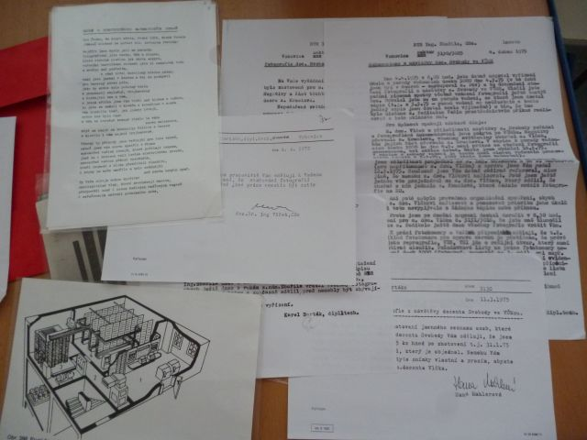

2. pracoviště a 3. rekreační objekty
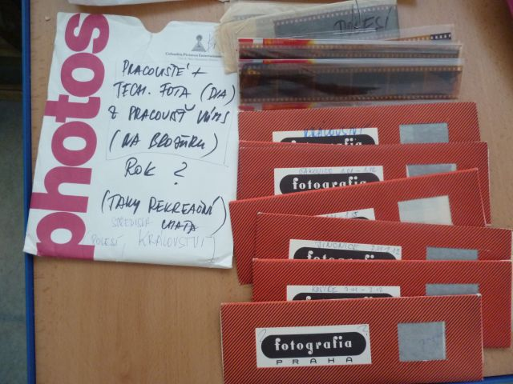

4. fotografie zařízení a výrobků
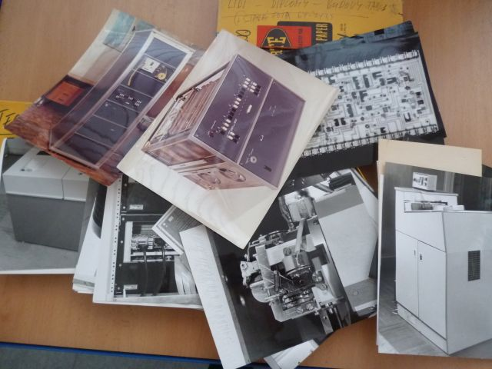

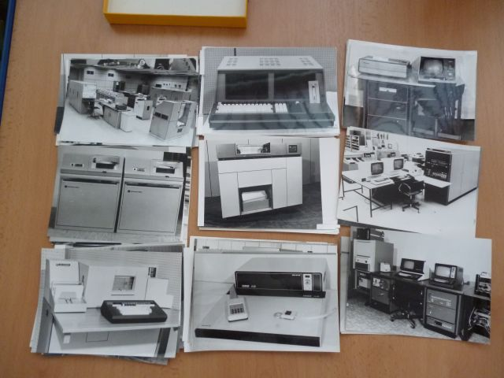

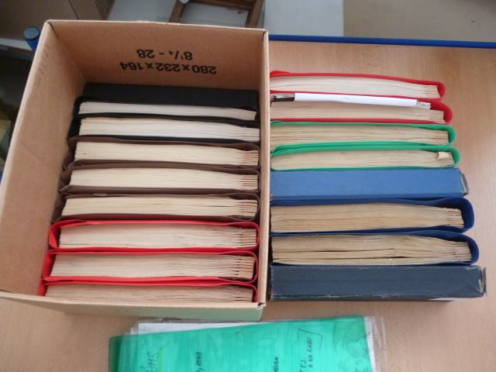

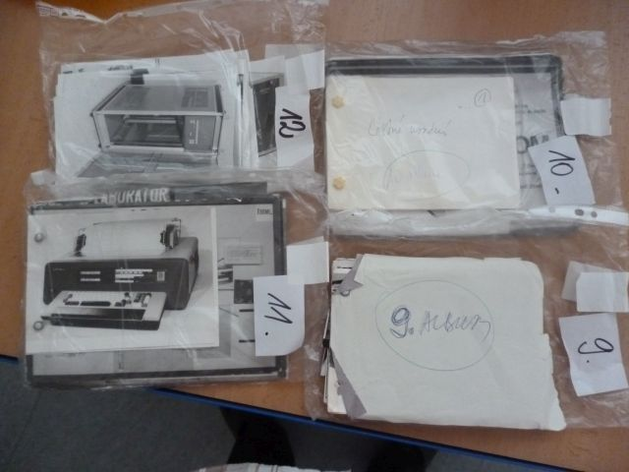
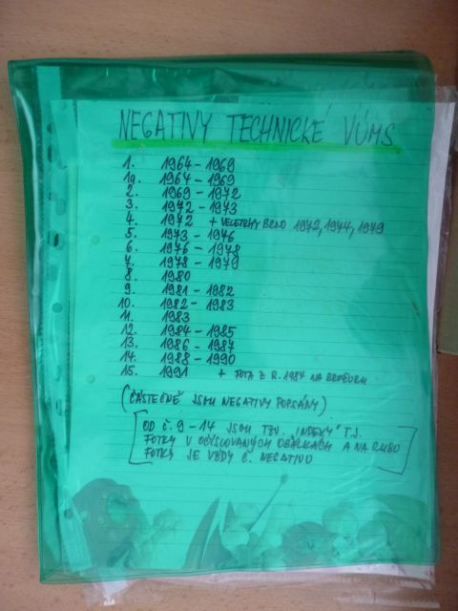

5. fotografie personální
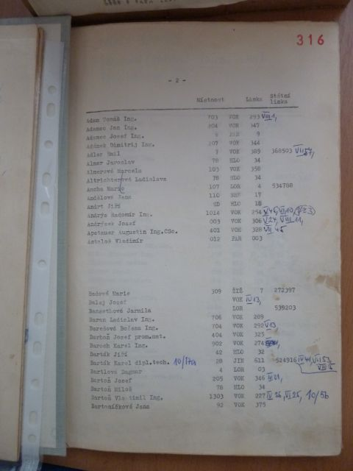
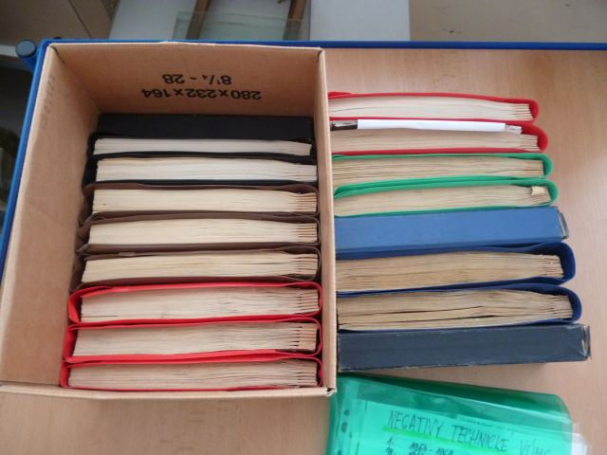

7. fotografie odborných akcí
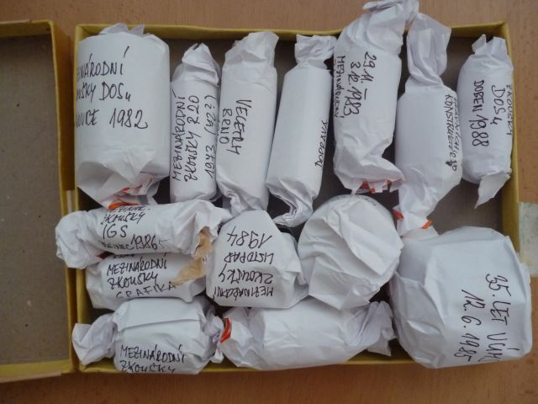

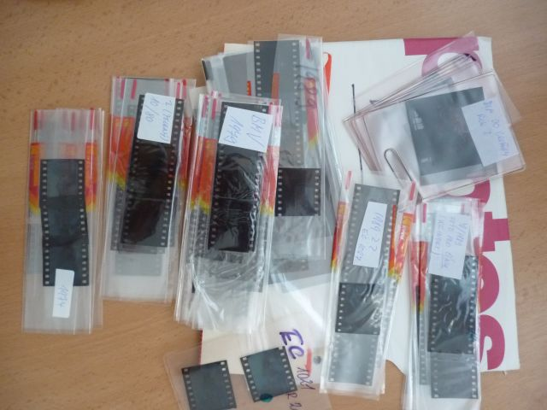

8. fotografie společenských akcí
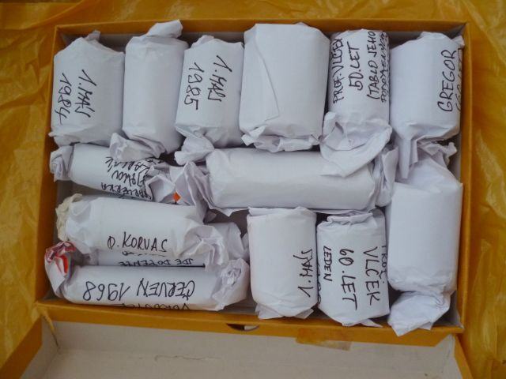
11. propagační předměty
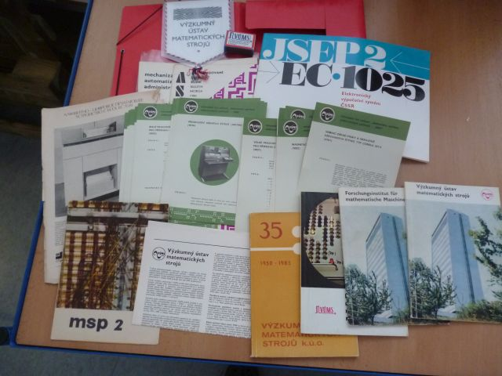

12. postery
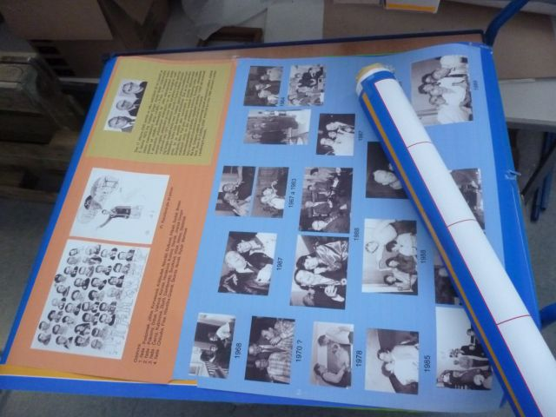

13. dvd
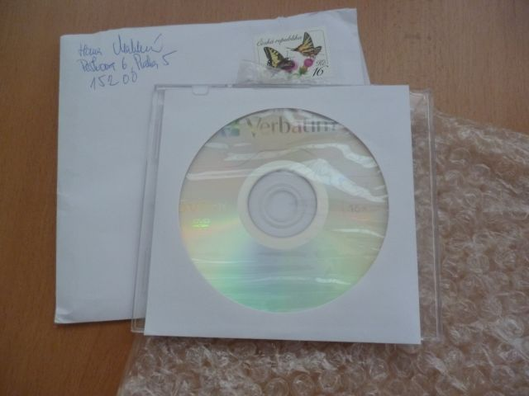

Křížkem označne zvolenou variantu.

